**Danh sách doanh nghiệp có thể liên hệ tại tỉnh Đắk Lắk**

# Vườn quốc gia Yok Đôn

**Địa Chỉ: Krông Na, Buôn Đôn, Đắk Lắk.**

[**Điện thoại**](https://www.google.com/search?rlz=1C1GCEB_enVN921VN921&sxsrf=ALeKk007kqomNI3txZMY2Gc2jgCivyOhMQ:1602123103217&q=c%C3%B4ng+vi%C3%AAn+n%C6%B0%E1%BB%9Bc+%C4%91%E1%BA%AFk+l%E1%BA%AFk+%C4%91i%E1%BB%87n+tho%E1%BA%A1i&ludocid=16457851292115722058&sa=X&ved=2ahUKEwjYkdDT9aPsAhWNIqYKHRbADlQQ6BMwE3oECBgQAg)**:**0905.229.436.

**Email:** [gioiyokdon@yahoo.com](mailto:gioiyokdon@yahoo.com)

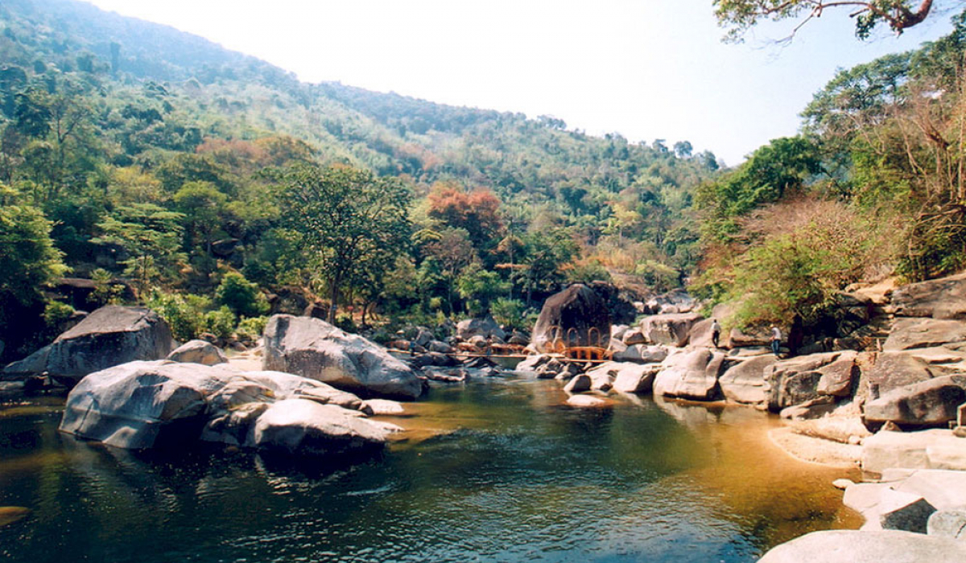

*Vườn quốc gia Yok Đôn-Nguồn:dulichvietnam.com*

# Công viên nước Đắk Lắk.

**Địa Chỉ: 11 Nguyễn Chí Thanh Km4, QL14, Tân An, Thành phố Buôn Ma Thuột, Đắk Lắk.**

[**Điện thoại**](https://www.google.com/search?rlz=1C1GCEB_enVN921VN921&sxsrf=ALeKk007kqomNI3txZMY2Gc2jgCivyOhMQ:1602123103217&q=c%C3%B4ng+vi%C3%AAn+n%C6%B0%E1%BB%9Bc+%C4%91%E1%BA%AFk+l%E1%BA%AFk+%C4%91i%E1%BB%87n+tho%E1%BA%A1i&ludocid=16457851292115722058&sa=X&ved=2ahUKEwjYkdDT9aPsAhWNIqYKHRbADlQQ6BMwE3oECBgQAg)**:**[**093 568 45 67**](https://www.google.com/search?q=C%C3%B4ng+vi%C3%AAn+N%C6%B0%E1%BB%9Bc+%C4%90%E1%BA%AFk+L%E1%BA%AFk+%E2%80%93+C%C3%B4ng+ty+CP+Du+l%E1%BB%8Bch+%C4%90%E1%BA%AFk+L%E1%BA%AFk&rlz=1C1GCEB_enVN921VN921&oq=C%C3%B4ng+vi%C3%AAn+N%C6%B0%E1%BB%9Bc+%C4%90%E1%BA%AFk+L%E1%BA%AFk+%E2%80%93+C%C3%B4ng+ty+CP+Du+l%E1%BB%8Bch+%C4%90%E1%BA%AFk+L%E1%BA%AFk&aqs=chrome..69i57&sourceid=chrome&ie=UTF-8)**, 0262 3950 381.**

**Email:** Sales@daklaktourist.com.vn.

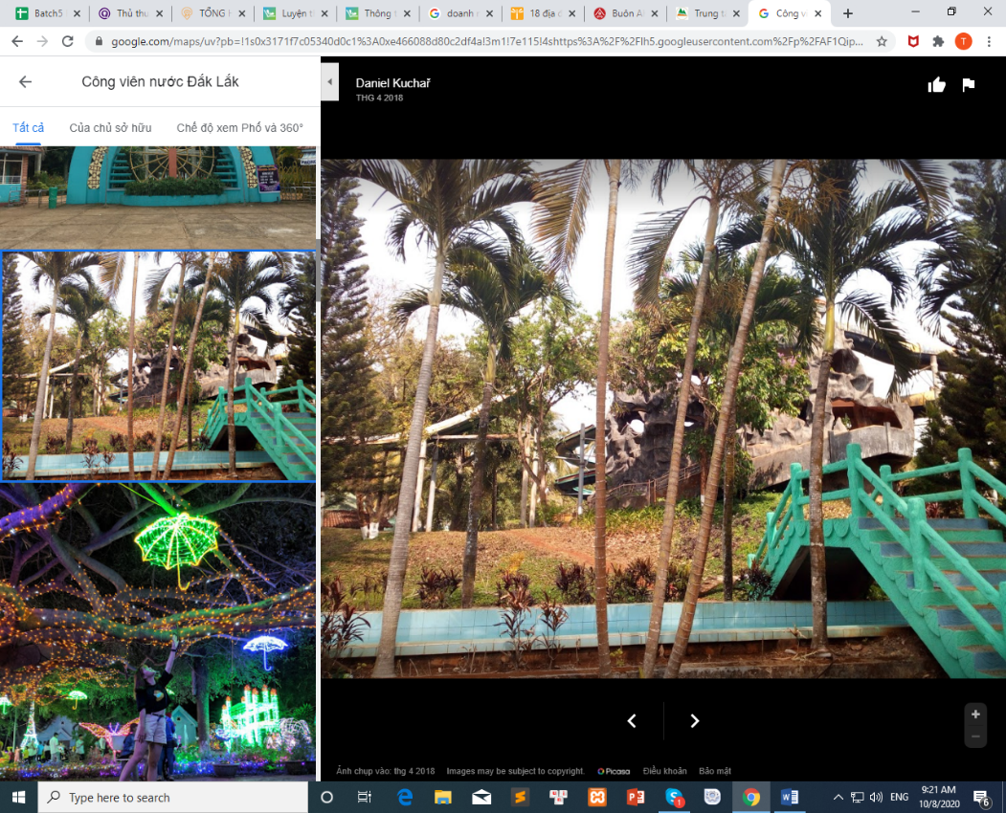

# Khu du lịch sinh thái Hồ Sen.

**Địa Chỉ: Buôn Trí A, xã Krông Na, huyện Buôn Đôn.**

[**Điện thoại**](https://www.google.com/search?rlz=1C1GCEB_enVN921VN921&sxsrf=ALeKk007kqomNI3txZMY2Gc2jgCivyOhMQ:1602123103217&q=c%C3%B4ng+vi%C3%AAn+n%C6%B0%E1%BB%9Bc+%C4%91%E1%BA%AFk+l%E1%BA%AFk+%C4%91i%E1%BB%87n+tho%E1%BA%A1i&ludocid=16457851292115722058&sa=X&ved=2ahUKEwjYkdDT9aPsAhWNIqYKHRbADlQQ6BMwE3oECBgQAg)**:**0262.3888.008, 0914.093.298.

**Email:** khudulichsinhthaihosen@gmail.com.

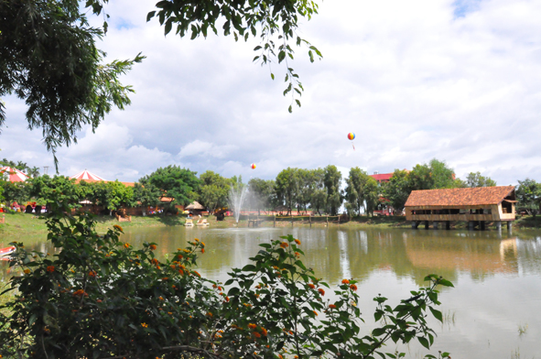

# ****Di tích lịch sử Nhà đày Buôn Ma Thuột.****

**Địa Chỉ:** 17 Tán Thuật, Tp. Buôn Ma Thuột.

[**Điện thoại**](https://www.google.com/search?rlz=1C1GCEB_enVN921VN921&sxsrf=ALeKk007kqomNI3txZMY2Gc2jgCivyOhMQ:1602123103217&q=c%C3%B4ng+vi%C3%AAn+n%C6%B0%E1%BB%9Bc+%C4%91%E1%BA%AFk+l%E1%BA%AFk+%C4%91i%E1%BB%87n+tho%E1%BA%A1i&ludocid=16457851292115722058&sa=X&ved=2ahUKEwjYkdDT9aPsAhWNIqYKHRbADlQQ6BMwE3oECBgQAg)**:**0262 3248 818, [0262 2467 007](https://www.google.com/search?q=nh%C3%A0+%C4%91ay+bmt&rlz=1C1GCEB_enVN921VN921&oq=nh%C3%A0+%C4%91ay&aqs=chrome.1.69i57j0i22i30l7.9487j0j4&sourceid=chrome&ie=UTF-8).

**Email:** ditichdaklak@gmail.com.

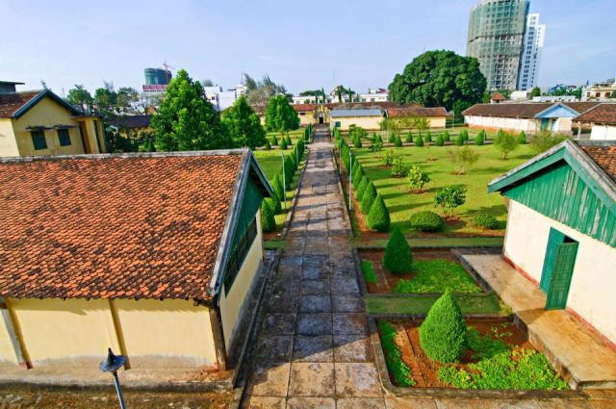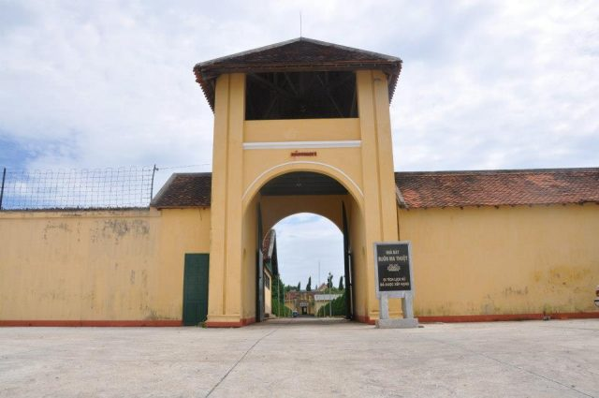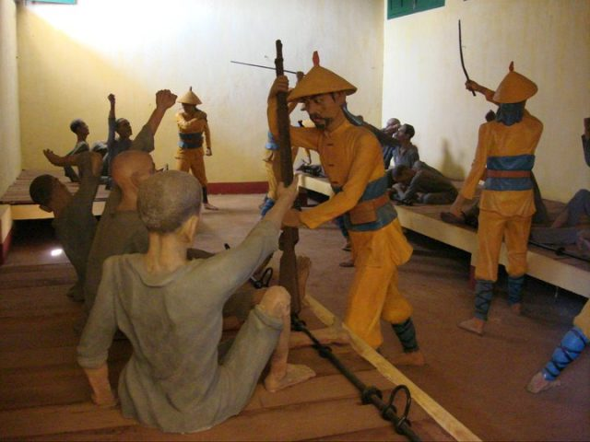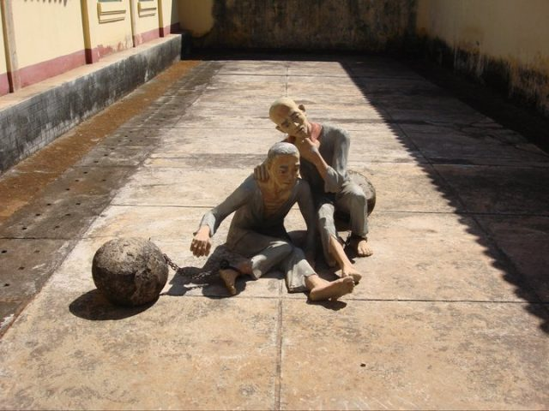 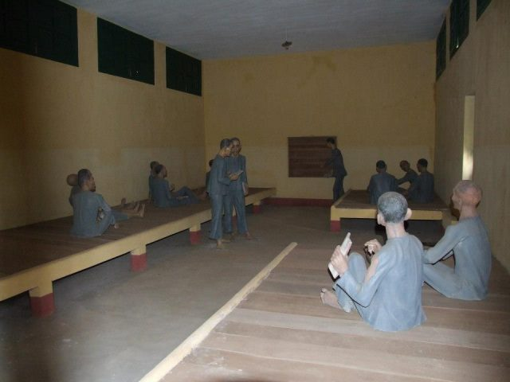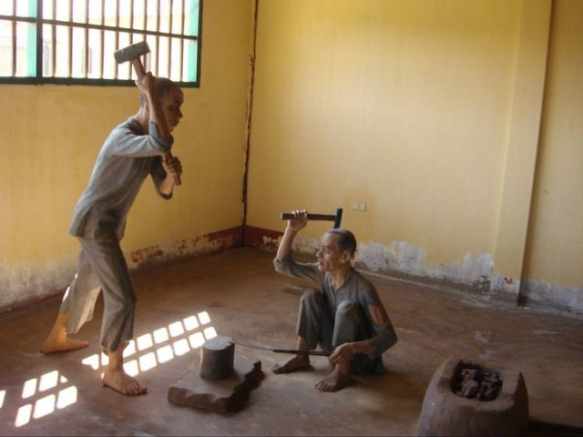

# ****Làng Cà phê Trung Nguyên****

**Địa Chỉ:** 163 Lý Thái Tổ, Tp. Buôn Ma Thuột.

[**Điện thoại**](https://www.google.com/search?rlz=1C1GCEB_enVN921VN921&sxsrf=ALeKk007kqomNI3txZMY2Gc2jgCivyOhMQ:1602123103217&q=c%C3%B4ng+vi%C3%AAn+n%C6%B0%E1%BB%9Bc+%C4%91%E1%BA%AFk+l%E1%BA%AFk+%C4%91i%E1%BB%87n+tho%E1%BA%A1i&ludocid=16457851292115722058&sa=X&ved=2ahUKEwjYkdDT9aPsAhWNIqYKHRbADlQQ6BMwE3oECBgQAg)**:**[0899 355 368](https://www.google.com/search?q=L%C3%A0ng+C%C3%A0+ph%C3%AA+Trung+Nguy%C3%AAn&rlz=1C1GCEB_enVN921VN921&oq=L%C3%A0ng+C%C3%A0+ph%C3%AA+Trung+Nguy%C3%AAn&aqs=chrome..69i57&sourceid=chrome&ie=UTF-8).

[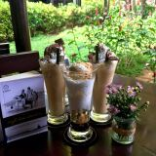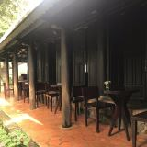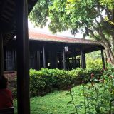](javascript:void(0);)

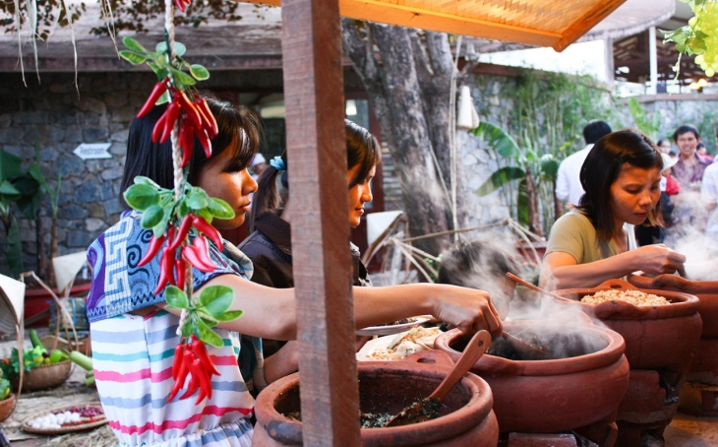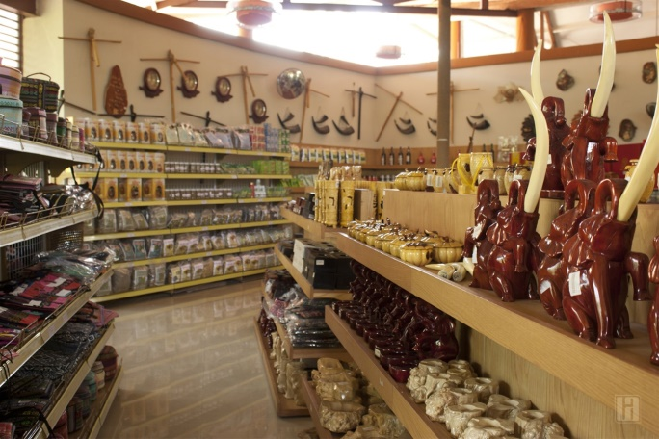

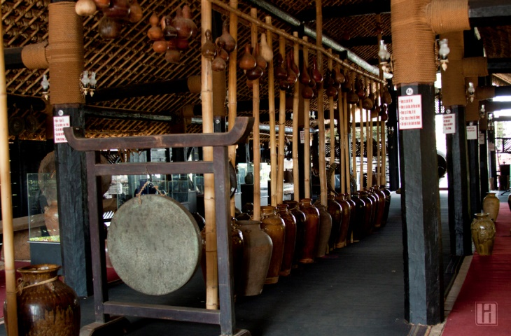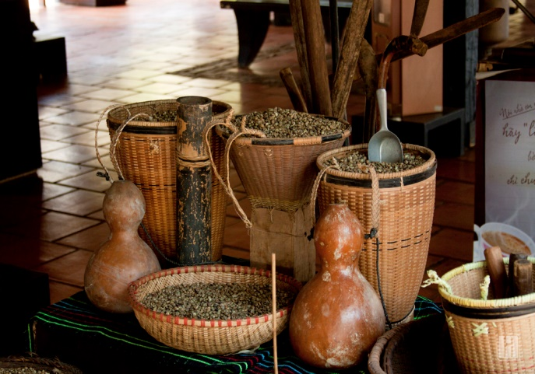

# ****Khu du lịch sinh thái Suối Ong****

**Địa chỉ:**568 Võ Văn Kiệt, Phường Khánh Xuân, TP. Buôn Ma Thuột, Đăk Lăk.

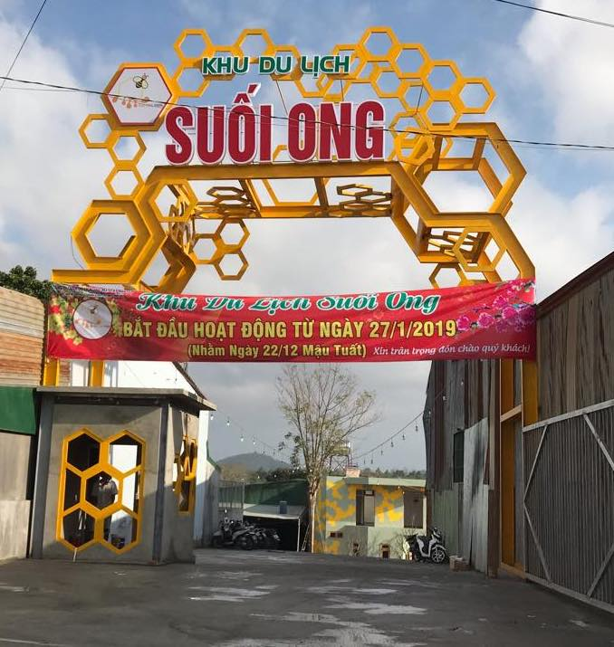

Cổng vào khu du lịch Suối Ong Buôn Ma Thuột

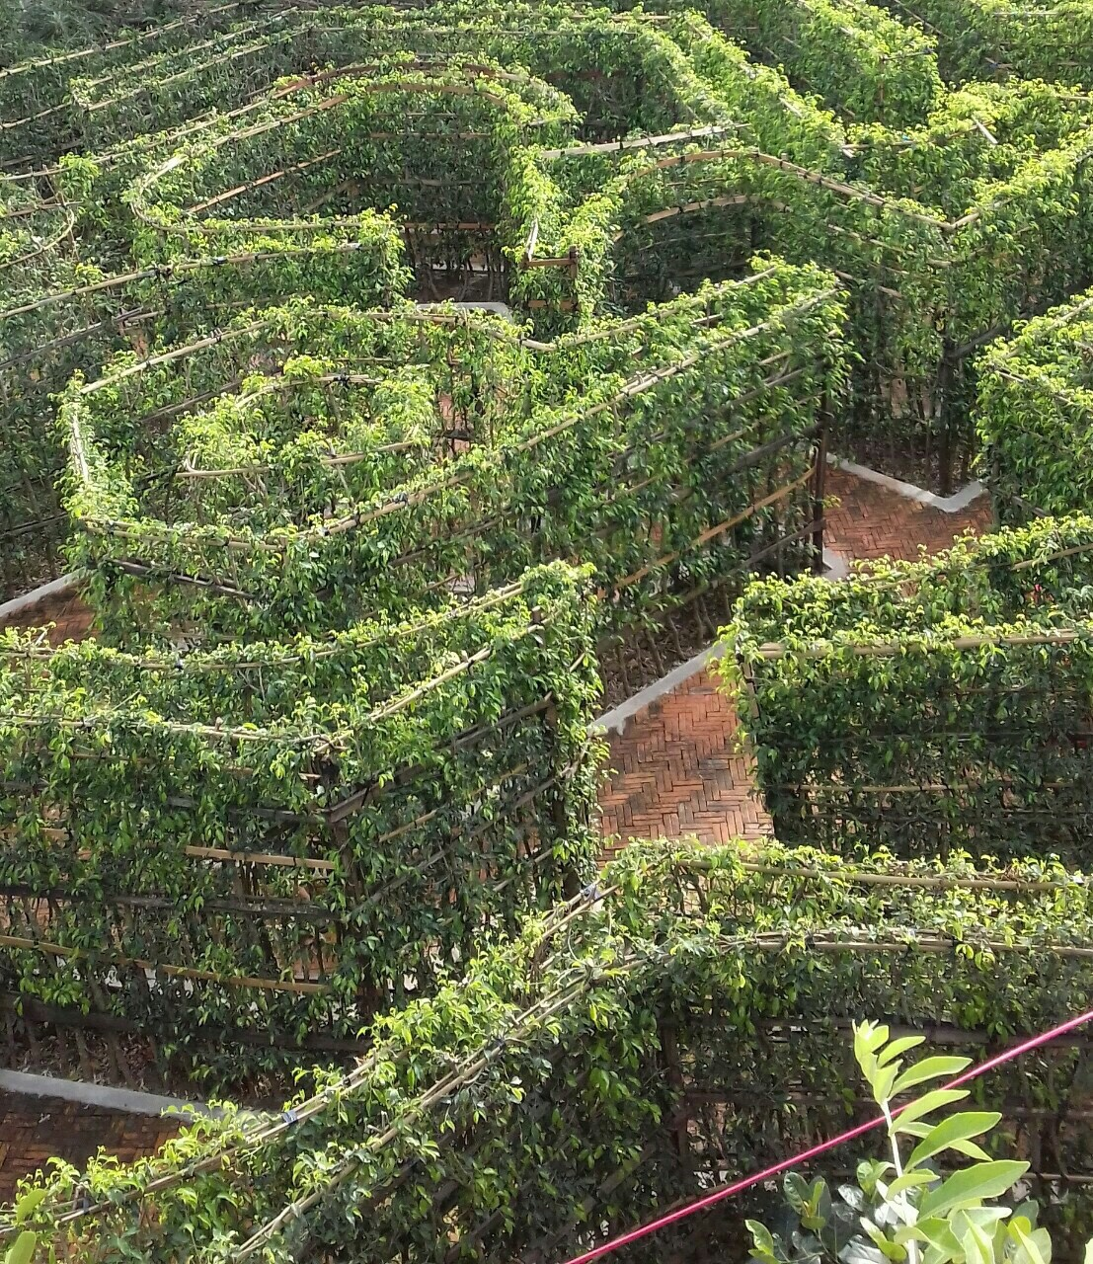

*Khu vườn Mê Cung đầy kích thích trí tò mò*

[](https://bazantravel.com/khu-du-lich-suoi-ong-buon-ma-thuot-dak-lak/#gallery-item-49909)[](https://bazantravel.com/khu-du-lich-suoi-ong-buon-ma-thuot-dak-lak/#gallery-item-49913)[](https://bazantravel.com/khu-du-lich-suoi-ong-buon-ma-thuot-dak-lak/#gallery-item-49917)[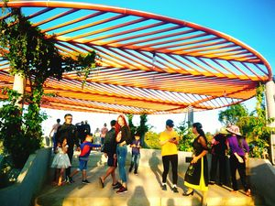](https://bazantravel.com/khu-du-lich-suoi-ong-buon-ma-thuot-dak-lak/#gallery-item-49923)

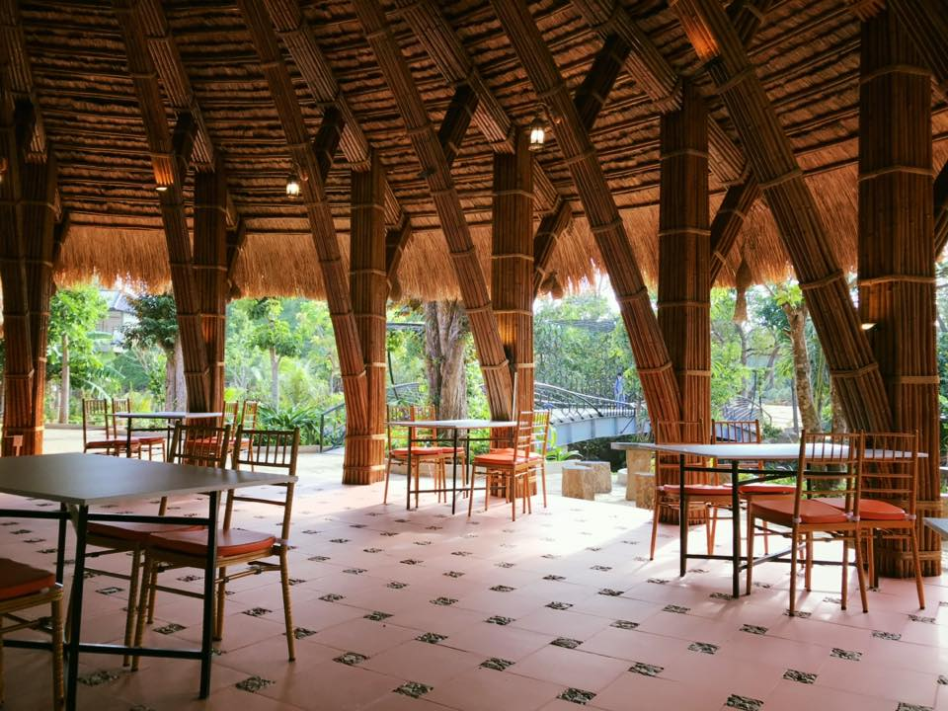

Khu vực nhà hàng Tre

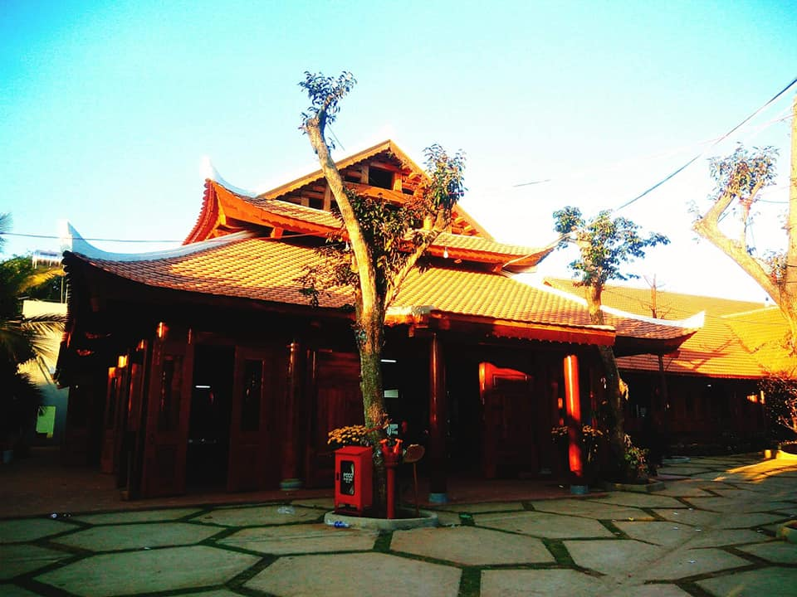

Khu nhà hàng Bungalow

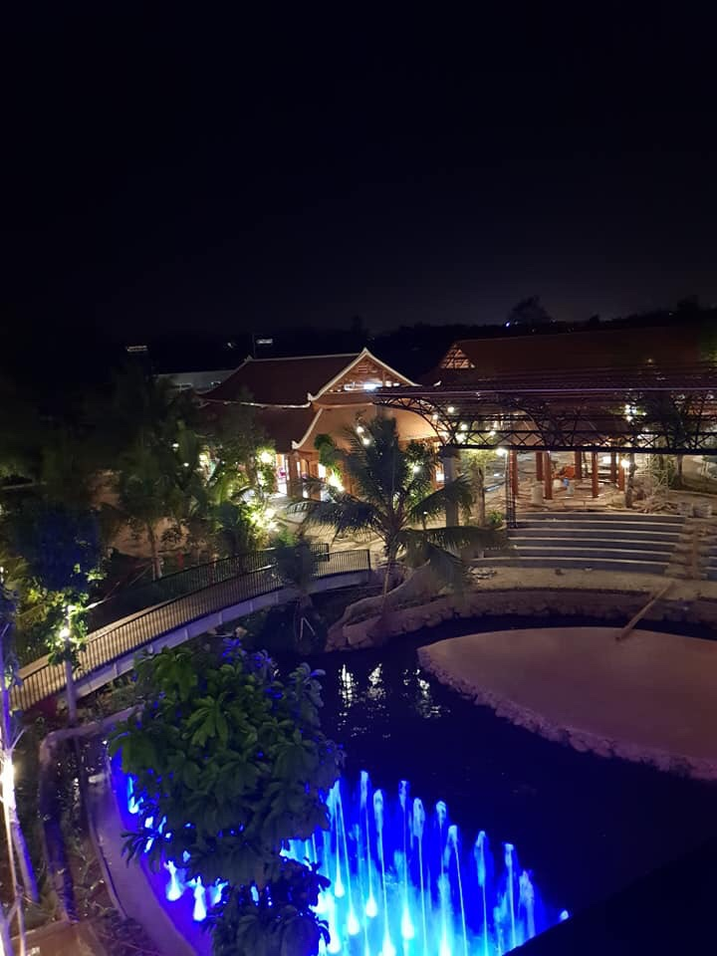

Không gian về đêm

**Các điểm đến hấp dẫn khác:**

[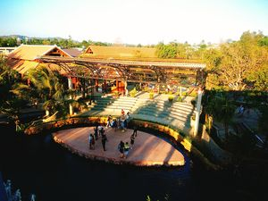](https://bazantravel.com/khu-du-lich-suoi-ong-buon-ma-thuot-dak-lak/#gallery-item-49910)[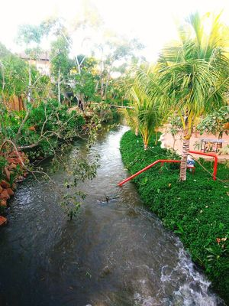](https://bazantravel.com/khu-du-lich-suoi-ong-buon-ma-thuot-dak-lak/#gallery-item-49912)

Còn rất nhiều các điểm khác như sân khấu nước, suối tự nhiên,...

# ****Di tích lịch sử Đình Lạc Giao****

**Địa Chỉ:** 67 Phan Bội Châu, Thắng Lợi, Thành phố Buôn Ma Thuột, Đắk Lắk.

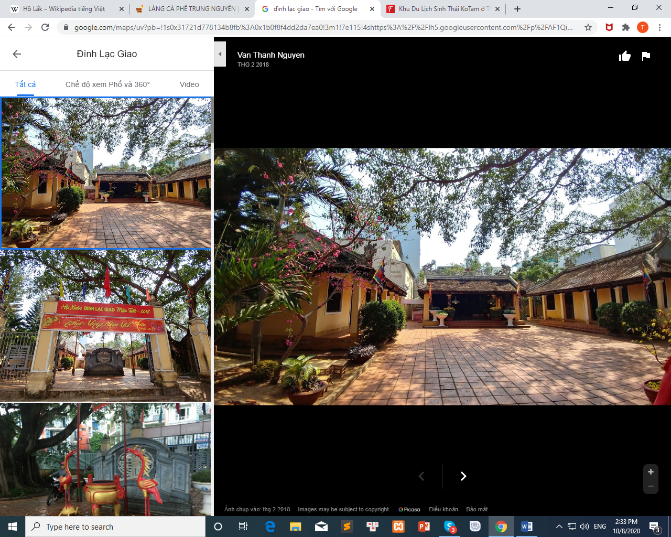

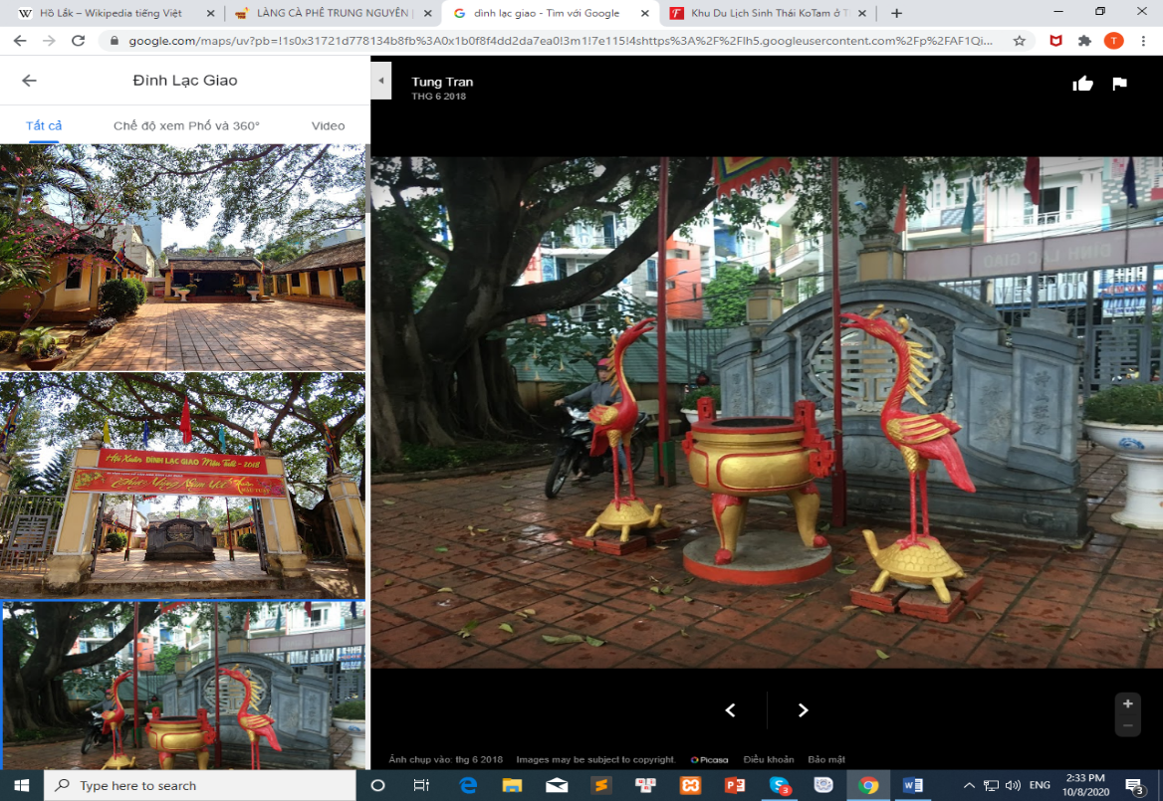

# ****Khu du lịch sinh thái văn hóa cộng đông KoTam****

**Địa chỉ**: 789 Phạm Văn Đồng, P. Tân Hòa Tp.Buôn Ma Thuột – Đắk Lắk.

**Điện thoại**: 0971 713 713, (0262) 3.823969.  
**Fax: | MST**: 6001142255.  
**Email**: kotam@kotam.vn.  
**Website**: https://kotam.vn.

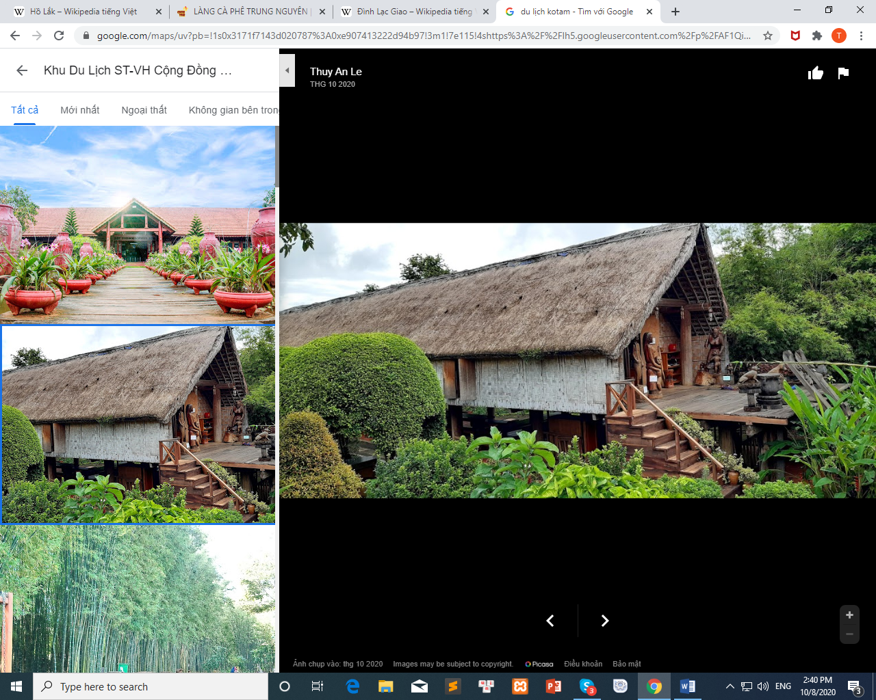

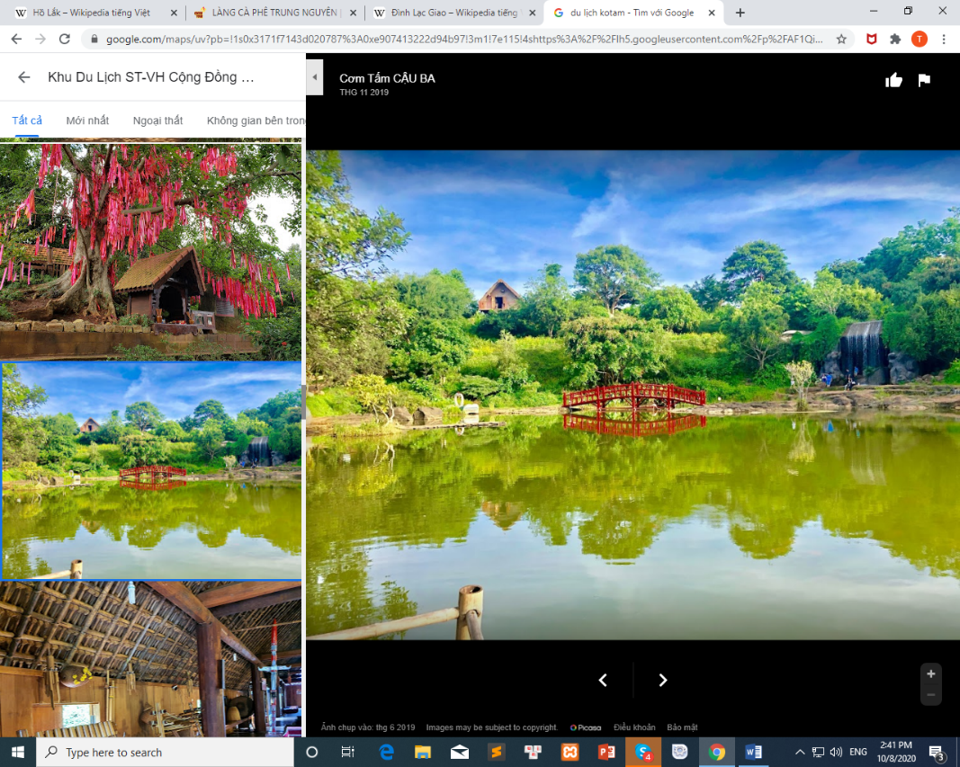

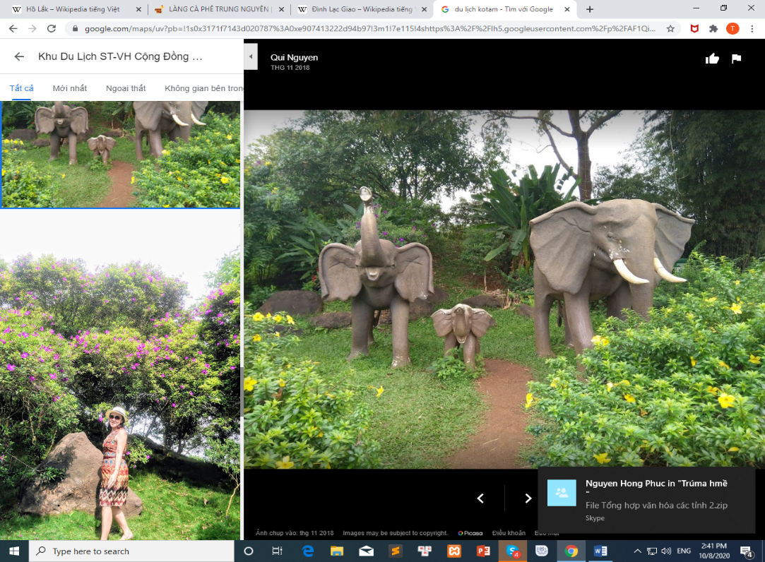 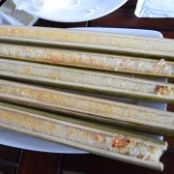

# Hồ Lăk

**Địa Chỉ:** Thuộc thị trấn Liên Sơn, huyện Lắk, tỉnh Đắk Lắk, cách thành phố Buôn Ma Thuột khoảng 56km.

